Cardiologie
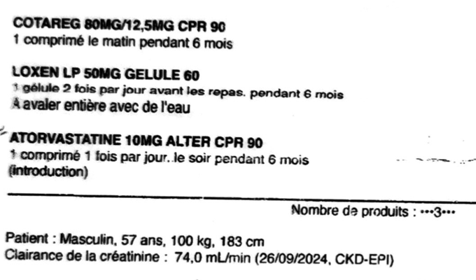  Patient hyper tendu à partir de 140 mmHg / 90 mmHg en systole chez le médecin  Au-dessus de 120/70mmHg déjà une élévation  Rester au repos, assise ou allongée, sans parler, avant pddm ou ttt, règle des 3 jours (3 fois le matin / le soir/ 3j) avant le rdv chez médecin / prise de tension à domicile, lire notice app.  HTA :  PAS de médicaments effervescents !!!! PAS de réglisse  LIMITER sels dans aliments, ressaler, certains fromage, charcuterie, pizza, chips …  S’hydrater !!! avec de l’eau/ Activité physique adaptée (30min/jour ou 150 / semaine)  Régime méditerranéen : acide gras polyinsaturés, fibres, légumes… variés !  Ordonnance recevable : Tri thérapie antihypertensive : | Cotareg : valsartan et hydrochlorothiazide : HTA 2ème int. /hors repas  Loxen : inhibiteurs calciques sélectifs à effets vasculaires prédominants dérivés de la dihydropyridine (vasodilatateur) : HTA / matin et soir  EI : Racécadotril + valsartan : DE => Augm effet bradykinine et angio-oedème => donner lopéramide ou Smecta à la place  Sartan : vérifier la kaliémie tous les 7 à 8 mois  Clairance de créatinine : Si tout va bien , je prends la kaliémie que je divise par 10 et je dois trouver le nombre de mois qui séparent de la dernière prise/ Clairance de créat parfaite : 120  + Atorvastatine : hypolipémiant : demi-vie longue donc pas besoin de coller la prise au pic de l’HmG réductase à n’importe quel moment de la journée (comme rosuvastartine (tahor et crestor)  Statine : Ei : myalgie, rhabdomyolyse (rare), crampes (mais attendre 1 mois car normal au début), douleurs aux muscles mais si dure doser les CPK  Si statine pas tolérée : Ezetimide : en 2ème intention car rapport B/R pas suffisant  Cholestérol ++ dans paroi des cellules du cerveau pour donner de la flexibilité (nécessaire ++ dans muscles) mais statine réduit cholestérol donc diminué dans les cellules musculaires craquent  Ne pas associer statine et levure de riz rouge car drogue est une statine  +++ FR de la patiente  Vérapamil et diltiazem : bradycardisant donc à utiliser pas direct  Stratégie thérapeutique HTA :  - Bithérapie : Voir au bout de 3 mois si ça fonctionne  - Trithérapie à demi-dose : Point au bout de 1 à 3 mois  - Trithérapie à dose pleine  Si risque HTA : donner un Anti-agrégant plaquettaire (risque thrombose artérielle), anticoagulant (risque de thrombose veineuse) => risque d’IR et d’IC et plaque d’athérome  HTA : vertiges, bourdonnements, céphalées… souvent on ne le sent pas -> suivi +++
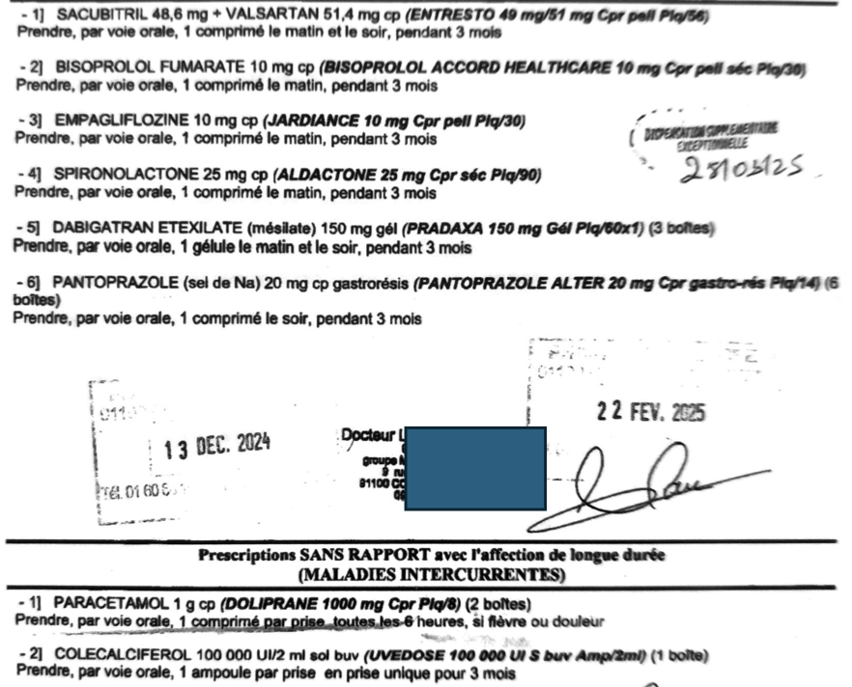  Ordo bizone recevable : délivrance exceptionnelle 3 fois consécutives si ordo de 1an, ordo prescrite + de 3 mois et dispensation juste après la dernière délivrance (mois suivant) = ordo de 12 mois est valable 15 mois  Insuffisance cardiaque : 4 classes sur ordo : B bloquant, Inhibiteurs SGLT2 , diurétique, IC / d’emblée par cardio et augm. Jusqu’à dose max | Furosémide (pas là mais parfois présent si œdème => tt décompensation)  Si du mal à se contacter -> stase éjectée à un moment par le cœur ->  Entresto : valasartan et sacubitril (mais on compte que pour 1 mdt)  Bisoprolol : B bloquant : Angor ou HTA / PIH cardiologue : Bisoprolol…  Jardiance : Inh SGLT2 : diurétique car évacue eau, surcre  Spironolactone : diurétique  Dabigatran : antithrombine  IPP : prendre à distance du repas (1h avant / 2h après) idéal car + efficace Ne plus prescrire systématiquement IPP avec autres mtd susceptibles d’affecter le pH comme les AINS, corticoïdes si pas d’ATCD  Vaccin grippe, antipneumococcique, covid (tous 6 mois), prevenar 20  Conseil : Pas + de 5g de sel, activité physique adaptée, surveiller signes de décompensations  BOIRE ++ car diurétique surtout si nausées, vomissement, diarrhées, fièvre  Suspendre ttt si diarrhée, canicule ou fièvre possible  Ne surtout pas prendre ASPIRINE ET AINS, certaines plantes, spray nasal vasoconstricteurs  Autosurveillance des symptômes de décompensation : EPOF  • E : Essoufflement, dyspnée, orthopnée, Toux grasse…  • P : Prise de poids excessive et rapide  • O : Œdème des membres inférieurs  • F : Fatigue extrême  Surveillance clinique et EPOF et EPON (exercice physique, prise de poids, observance et ne pas ressaler) + NFS car anti coagulant (regarder ++ plaquettes et Hémoglobine et hématie) + clairance créat, kaliémie, hyponatrémie, choléstérol (obj<0,55)  Surveiller tension et FC (ECG)  SI AVK SURVEILLER INR (QUE SI AVK)
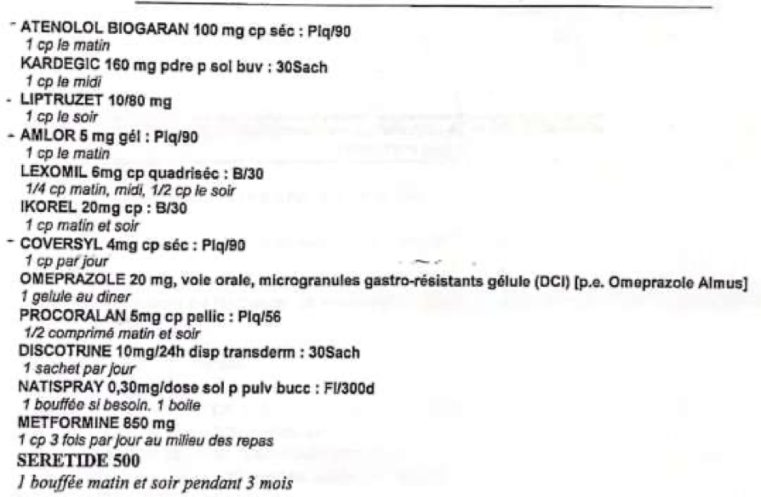  Obj : EPC angor : BASIC  B : bloquant / A : Anti-agrégant plaquettaire / S : statine / I : IEC/ C : contrôles FR  Conseils d’optimisation du ttt : garder natispray tjs sur soit et bien l’amorcer après dispensation, règles hygiéno diététiques, arrêter cigarette, pas + d’1verre par jour pas + de 5j par semaine, pas de cuite, pas de boissons énergisantes (augm la PA)  Plan de prise et voir comment est son observance => questionnaire de Gigrd  Pas prendre du sildénafil (et inhibiteurs de la phosphodiestérase) car présence de dérivés nitrés  B bloquant : risque d’impuissance  IEC EI : toux sèche  Suivi bio et clinique : LDL cholestérol (obj <0,55), Hb glyquée car diabétique, glycémie, Cl de créat car metformine et IEC, kaliémie,  Surveillance clinique : PA, cœur, pieds et yeux pour les dents, FC, test contrôle asthme, demander pourquoi il leur reste des cpr | Discotrine : Trinitrine : vasodilatateur : ttt de fond, 1x 18h max/ j et attendre 8h entre 2  Aténolol : b bloquant => bradycardisant (attention avec procoralan : crise d’angor après épreuves d’effort pour mieux gérer crises  Kardégic : anti-agrégant plaquettaires (si pose de stent : 2 anti-agrégant plaquettaire)  Lipruzet : Atorvastatine/Ezetimibe : hypolipidémiant : cholestérol à dose max  - Objectif : LDL< 0,55g/L  - D’emblée statine de forte puissance à forte dose  - Si ttt statine avt SCA, switch pour statine de forte puissance à forte dose ou + ezétimibe  - Si échec : + PCSK9  Amlor : amlodipine : inhibiteurs calciques sélectifs dérivés de la dihydropyridine  Coversyl : Périndopril : IEC pour tension et  Lexomil : dévivés de la benzodiazépine : Bromazepam : anxiolytique  Ikorel : Nicorandil : vasodilatateur  Oméoprazole : IPP  Procoralan : Angor ou IC : effet bradycardisant  Natispray : ttt de crise d’angor ; 5 pulvérisations pour amorcer ; peut entrainer hypotension être assis car possible chute/ mettre spray sous la langue  Si symptômes persistent, attendre 5 min et faire une 2ème pulvérisation  Si encore après 2 pulv : appeler le SAMU car possible arrêt cardiaque  Vérifier date de péremption / Penser au carnet de crises  TRAITEMENT DE CRISE  Reconnaitre la crise : Survient lors d’un effort ou forte émotion ou températures extrêmes Douleur rétrosternale/ Dyspnée/ Sensation de vertige  Mode d’emploi :  • Arrêter l’effort et s’assoir (risque de chute par hypotension)  • Faire une pulvérisation SOUS LA LANGUE de Natispray®  • Renouveler 2 à 3 minutes plus tard si persistance des symptômes  • Si persistance des symptômes ou récidive malgré 2 pulvérisations 15 IDM  • Tenir un journal des crises pour transmission au MT ou cardiologue  Metformine : biguanide antidiabétique sauf insuline : ttt 1ère intention diabète (vérifier Cl de la créatinine)  Sérétide : Salmétérol et Fluticasone : syndrome obstructif des voies aériennes  Crise d’angor : palpitations, stress intense, dyspnée, fatigue extrême, pression thoracique, irradiation bras … symptômes d’IDM  Vacciner VRS, prévenar
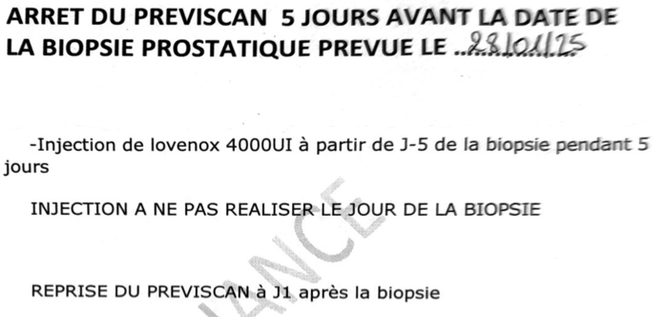 | Ordo d’anesthésiste  Lovennox : inj sc HPPM : AVK  On ne peut pas laisser le patient sans anti coagulant remplacement AVK curative par HPPM à dosage préventif Il sera sous dosé donc aucun intérêt  Arrêt de préviscan : pas arrêt immédiat de l’anticoagulant  Remettre le préviscan avec l’HBPM en coïncidant jusqu’à ce que 2 INR soient dans la cible (donc plus de risque de thrombose) retirer HBPM  A retrouver dans OMEDIT anticoagulant

